- 是非題(一題4分，共40分)
- 實習時，服裝保持乾淨整齊，實習識別證如果忘記帶就算了不用別在衣服。
- 同事和我打招呼才要跟對方打招呼，面無表情是最好的應對方法。
- 工作完畢要將工具歸位。
- 實習當天生病只要打電話跟導師和職方聯絡，就完成請假手續。
- 工作做完後，要主動回報自己的工作進度，並詢問接下來要做什麼工作，不能在原地發呆。
- 和別人溝通時，眼睛要看著對方，不要把臉轉向別處。
- 和職場的哥哥姐姐感情很好，可以幫對方取綽號表示親近。
- 面對主管時雖然會很緊張，態度還是要保持自然。
- 被同事指責時，心情難過也很生氣，可以不告訴其他人到廁所裡調整情緒。
- 不確定或不明白師傅說的話，可以試著自己再重複一次，確認自己有沒有聽懂。

- 問答題(一個答案3分，共36分)
- 實習面試前，需要做什麼樣的準備？(五個，共15分)

- 去面試時，老闆問：「你心情不好時你會怎麼面對？」你要如何回答？

- 請依照情境，將自己可以怎麼問寫下來
- 下個星期有事情不能來實習，想要和店長請假

- 工作時突然肚子痛，想要上廁所

- 補貨時貨架商品找不到，想要問領班姊姊

- 今天要去面試工作，你看到職場的王店長，你會如何自我介紹呢？

- 填寫履歷表：請寫出你二下希望去面試的職場，填寫合適的履歷表(共24分)
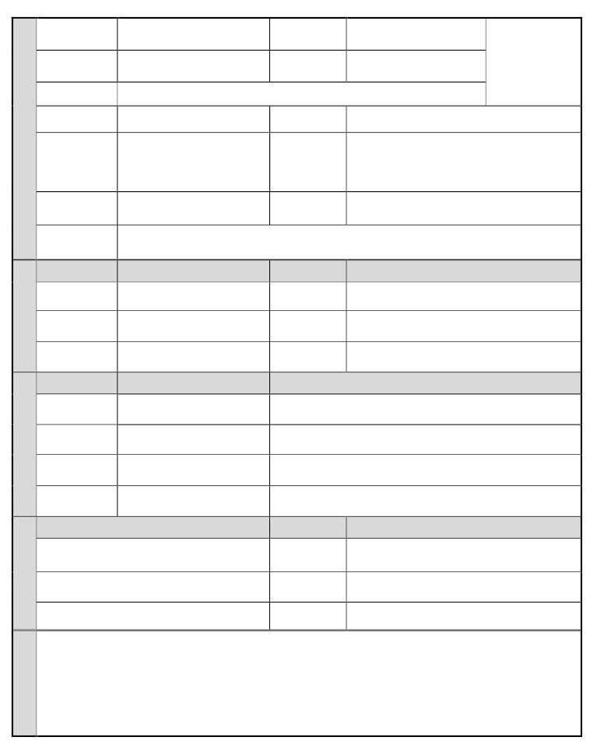
實習生履歷表
面試實習職場：
學校
姓名
實習時間
導師
家長
興趣
住家地址
稱謂
職業
稱謂
職業
科系
性別
□一□二□三□四□五/每週
電話(校)
電話(家)
專長
課程內容
相關課程
年級
工作內容
職稱
職場
個人資料
家庭成員
學校相關課程
社會經驗
實習期待
(住家)：
(家長手機)：
(學生手機)：

